Όνομα : ____________________ Ημερομηνία : _________________
9. Σύγκριση μεγεθών
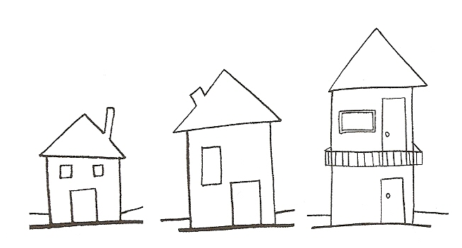
1. Χρωματίζω:
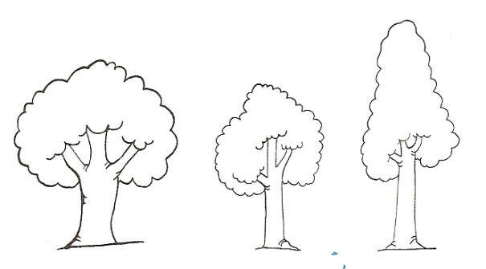

το πιο ψηλό δέντρο το πιο χαμηλό σπίτι
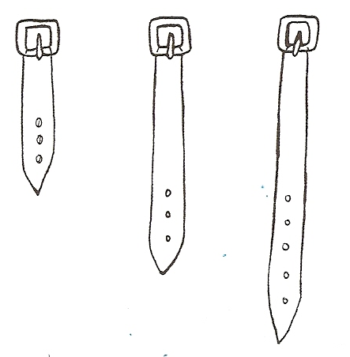

την πιο μακριά ζώνη την πιο κοντή ζώνη
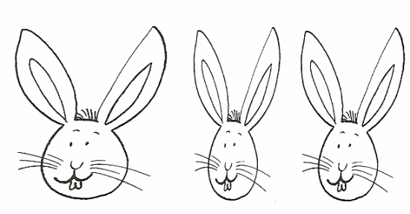
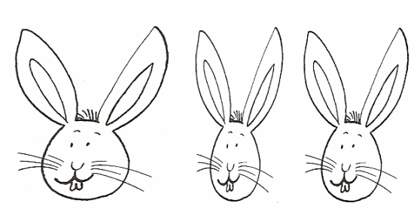

το πιο λεπτό κουνελάκι το πιο χοντρό κουνελάκι
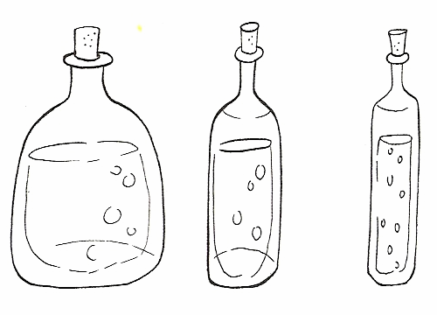

το πιο στενό μπουκάλι το πιο πλατύ μπουκάλι
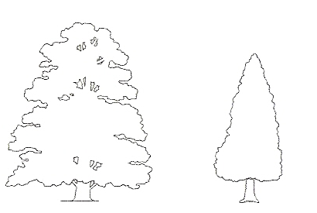
2. Βάζω αριθμούς:
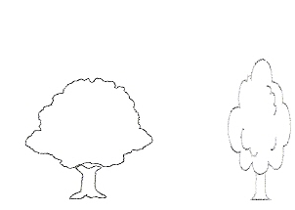

Από το ψηλότερο στο
χαμηλότερο.

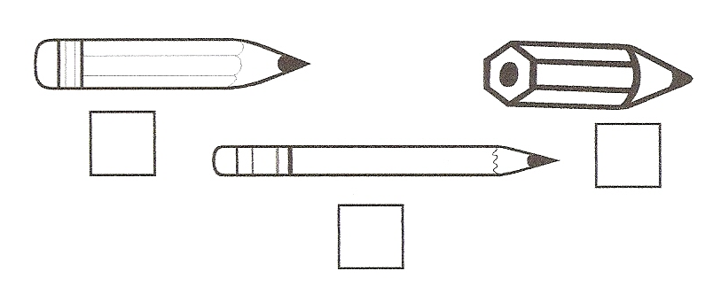
Από το μακρύτερο στο
πιο κοντό.

2. Χρωματίζω μόνο τις βαρκούλες που κάνουν 5:
